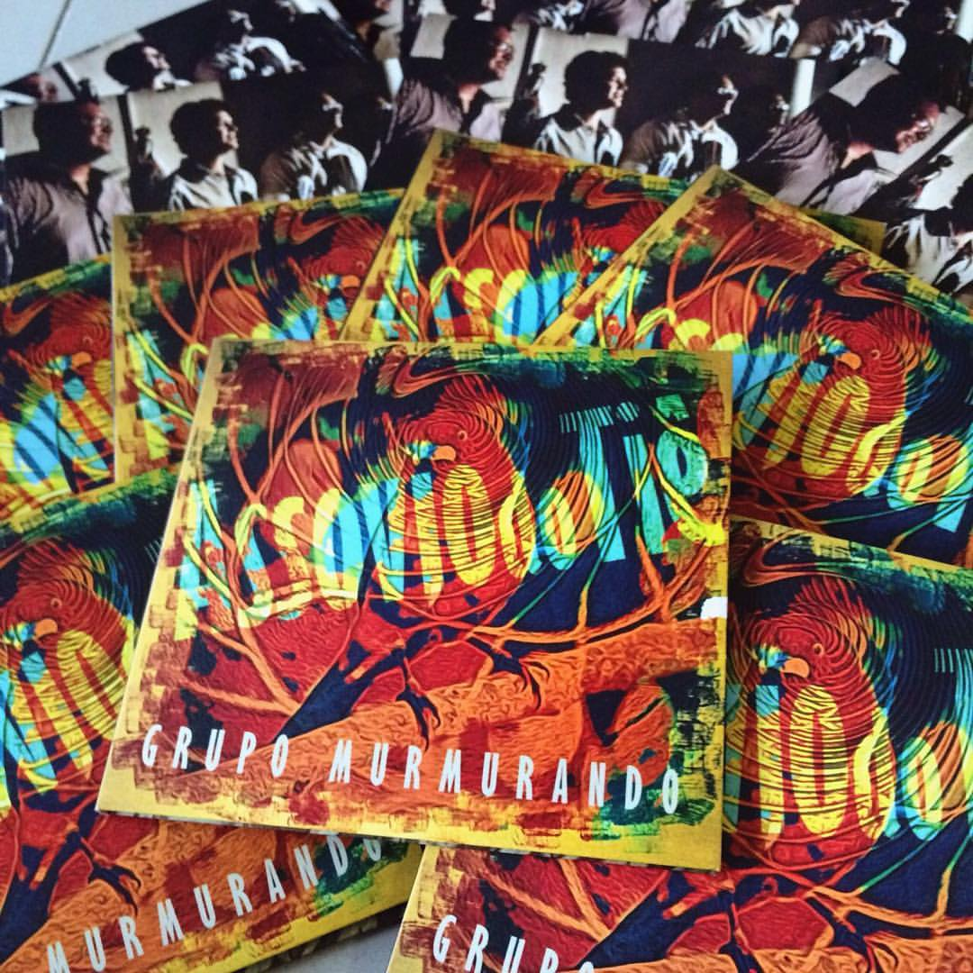 | Assovio do Tiê
“Eu quero reafirmar o talento do grupo Murmurando que está com um trabalho muito bacana de música brasileira, com uma formação de alto nível. São músicos jovens, mas muito talentosos. Parabéns” (Adelson Viana)
Comemorando seus 10 anos de existência, o Murmurando lançou em 2016 seu primeiro CD, intitulado Assovio do Tiê, com o show do mesmo nome no anfiteatro do Dragão do Mar.
O CD Assovio do Tiê, de produção completamente independente, ganha vida com faixas que passam pelo choro, samba, baião e valsa de maneira que a tradição e o moderno andam de mãos dadas, tudo sob regência, maestria e sensibilidade do produtor musical Adelson Viana.
As composições do show são compostas na grande maioria pelo violonista do Murmurando, Samuel Rocha. Com ensino superior em música na Universidade Estadual do Ceará, Samuel mantém nas suas composições a raiz da tradição, enquanto mostra influências de mestres modernos como Arismar do Espirito Santos, Dominguinhos e modernos caminhos harmônicos, ritmos e sonoridades, sem perder a vivacidade chorística. O clarinetista do quarteto, Giltácio Santos, contribuiu uma composição, outras vem do Adelson Viana, Zé Paulo Becker e Gilson Peranzzeta. Cooperações nas composições vieram do Pedro Alcântara, Tarcisio Sardinha, e Francisco de Medeiros.
O Murmurando foi criado em 2006, em Fortaleza como um conjunto de choro, incluindo no repertório cada vez mais músicas autorais.
Um dos absolventes do Laboratório Criativo de Música da Escola Porto Iracema das Artes, o Murmurando já dividiu o palco com grandes nomes da música instrumental brasileira como Gilson Peranzetta e Mauro Senise em 2011, Alexandre Ribeiro e Zé Nogueira em 2015. Foi destaque na Plataforma de Circulação de Música e Artes Cênicas em 2014/2015, projeto patrocinado pela Petrobras. Abriu o Festival Choro Jazz em Fortaleza e o show do Hermeto Pascoal na primeira edição do mesmo festival em Barra Grande - PI em dezembro de 2015. Em 2016 encantou o público da Maloca do Dragão com um show inesquecível. 2016 ainda levou o quarteto para o FIG – Festival de Inverno de Garanhuns- PE e o Festival Conecta, onde abriu o show do Tom Zé em novembro. Na Mostra Petrúcio Maia de 2017 ficou entre os 6 finalistas.
O grupo é formado por jovens e já reconhecidos músicos na cena cearense. Os integrantes têm instrução formal nos cursos de Música do Centro Federal de Educação Tecnológica (CEFET-CE), e da Universidade Estadual do Ceará (UECE). São eles: Cleylton Gomes (flauta transversal e flautim), Giltácio Santos (clarinete), Lauro Viana (cavaquinho) e Samuel Rocha (violão 7 cordas) e convida para o show um percussionista.
“Fiquei feliz e orgulhoso de ouvir minha música com a emoção e a assinatura desse grupo maravilhoso. Parabéns e que a música esteja sempre com vocês” (Gilson Peranzzetta)
Visite o facebook do Murmurando no https://www.facebook.com/grupomurmurando/?fref=ts

Informações: Samuel Rocha: sansasrocha@gmail.com cel.: (85) 99715 4539
Rosina Popp (produtora): rosinapopp@gmail.com/ cel.: (85) 98710 1186

